PdF MU Brno
Učitelství 1. stupně ZŠ

Název projektu: JAK NA ÚRAZY
Student: Jana Schlemmerová, Eva Strnadová
Typ studia: PS Skupina: D, F Ročník: 5. Školní rok: 2008/2009
I. NÁVRH PROJEKTU (pro 5. ročník)

Název: | JAK NA ÚRAZY
Autoři: | Jana Schlemmerová, Eva Strnadová
Typ projektu: | - Podle navrhovatele: uměle připravený  - Podle účelu: problémový, konstruktivní, hodnotící, soc. dovedností  - Podle informačních zdrojů: kombinovaný  - Podle délky: dlouhodobý  - Podle prostředí: školní  - Podle počtu zúčastněných: společný  - Podle způsobu organizace: vícepředmětový
Smysl projektu: | Děti si na základě znalostí a vyhledaných informací o úrazech a první pomoci vytvoří vlastní brožurku (všichni dohromady), kterou pak budou prezentovat před žáky z 1. stupně. Žáci si vyzkouší vystupovat před větší skupinou lidí.
Výstup: | Výroba brožurky o úrazech a první pomoci
Předpokládané cíle: | kognitivní:  - Vyhledají nejrůznější informace  - Využijí své dosavadní znalosti o úrazech  - Prezentují výsledky své práce  - Získá více znalostí o úrazech a první pomoci  afektivní:  - Dokážou vystupovat před cizími lidmi  - Přijmou určenou roli ve skupině  psychomotorické:  - Vyrobí brožurku – rozvržení stránky, stříhání, lepení, vazba brožurky, celková úprava,  sociální:  - Spolupracují ve skupině v průběhu projektu(jsou schopni se domluvit)  - Respektují jeden druhého  - Respektují a objektivně hodnotí práci ostatních skupin
Organizace výuky: | Celý projekt je rozdělen do sedmi dnů. V prvním dni proběhne návštěva nemocnice a diskuze na dané téma. V druhém dni: prevence bezpečné jízdy na kole, třetí den: typy úrazů a způsob ošetření. 4. den: praktický nácvik ošetření, práce s mapou. 5. a 6. den: výroba brožury. 7. den: prezentace
Předpokládané výukové metody: | Slovní: rozhovor, diskuze, vysvětlování  Názorně demonstrační: prezentace  Praktické: grafické a výtvarné činnosti, práce s mapou, ošetření při první pomoci
Předpokládané pomůcky: | Pracovní listy, mapy města Brna, obinadla, obvazy, náčiní a nářadí z TV, názorné obrázky, trojcípé šátky, papíry, barevné tužky, nit, jehla, literatura o dané problematice, časopisy,…, vybavení cyklisty a kola (přilba, zvonek,…)
Způsob prezentace projektu: | Vybraní žáci seznámí ostatní třídy s produktem.

II. Realizace projektu.

1.DEN (4 – 5 vyučovacích hodin)

Motivace: Návštěva nemocnice – pohotovost
  - Krátká beseda se záchranářem – co práce obnáší, s čím se setkávají
  - Téma: úrazy, které budou v projektu (zlomeniny, krvácení, nápravné prostředky, stabilizovaná poloha, …
  - Prohlídka záchranářského vozu + pomůcek
  - Prostor pro kladení otázek

Ve škole: Diskuze
- Co si děti zapamatovaly, co je zaujalo
- Jejich osobní zkušenosti s úrazy

Otázky: Zažil jsi někdy sám nějaký úraz, nebo znáš někoho, kdo měl nějaký úraz?
Byl jsi svědkem nehody?

Úkol: Každý si během týdne přinese nějaké materiály týkající se tématu (internet, literatura,
časopisy,…)

2.DEN (4. vyučovací hodiny)

Motivace: čtení příběhu „Tondův příběh“ (pracovní list č. 5) – viz příloha
- Žákům se přečte několikrát příběh, děti mají za úkol najít a vysvětlit všechny chyby, které Tonda udělal.

Otázka: Při jakých činnostech se nám může nejčastěji stát úraz? (děti navedeme na odpověď
- jízda na kole)
Činnosti: Diskuze (prevence)
- bezpečné vybavení cyklisty (světlo, přilba, chrániče, odrazky, 2 brzdy, blatníky, zvonek,…) + názorné ukázky (dětem přineseme ukázat)
- zopakování značek (pracovní list č. 8 „co říkají značky“) – viz příloha
- práce ve skupinách: každá skupina dostane obálku se značkami a jejich
názvy. Jejich úkolem je přiřazování názvů a obrázků k sobě, poté
vybarvit.
- společná kontrola
- jízda na kole:
- Na kole se smí jezdit bez doprovodu od 10 let
  - Nosit přilbu a chrániče je zcela běžné a potřebné. Nikdy nesmí vyjíždět bez ochranné cyklistické přilby, je dobré mít také rukavice.
  - Než vyjedu, musím si zkontrolovat: osvětlení a odrazky, 2 brzdy, blatníky a zvonek, je dobré mít také pumpičku, nářadí a láhev na pití.
  - Přídavné tašky nikdy nepatří na řidítka, vždy jen na nosič
  - Když mě předjíždí auto, radši uhnu ke kraji silnice a dám si pozor na vítr od velkých nákladních aut
  - Když odbočuji, vždy musím ukázat rukou, na jakou stranu
  - Když jedu s kamarádem, nikdy na silnici nejedeme vedle sebe, ale vždy za sebou
  - Abych viděl a byl viděn, musím mít odrazky, světla a jasně barevné oblečení
  - Abych mohl zpomalit a zastavit, musím mít 2 brzdy
  - Aby o mě chodci věděli, musím mít zvonek
  - Abych mohl jezdit v dešti, musím mít blatníky
- Slohová část – „jak jsem boural na kole“ (pracovní list č. 3) – viz příloha. Děti podle obrázků vymýšlí příběh.

3. DEN (4 – 5 vyučovací hodiny)

  - Zopakování informací z předešlého dne.

Diskuze: Základní pravidla první pomoci
Pravidlo 5T: (čili co zajistit postiženému)
- teplo
- ticho
- transport
- tekutiny (ne při možném vnitřním poranění)
- tišící prostředky (počítá se do toho i samotné uklidňování, jako laikové nepodáváme léky)
Pravidlo záchrany:
- nejdřív zachraňuji sebe (vypínám elektriku, beru si plovací vestu, atd.)
- pak zachraňuji ostatní (s přihlédnutím k okolnostem a vlastním schopnostem)
- nakonec zůstávají materiální prostředky

Otázka: Co se nám může stát na kole, jaký úraz?

- Zlomeniny: vždy názorná ukázka
Teorie:
Příznaky poranění dolní končetiny: Bolestivost na pohmat a při pohybu s
končetinou, otok a případně i podlitina v místě poranění, případně deformace
končetiny (pokud došlo k zlomenině) – případně vyčnívající část kosti procházející
navenek přes kůži (otevřená zlomenina).
První pomoc: Postiženého ošetřujeme vždy v poloze vleže, dbáme na to, abychom mu svým počínáním nezpůsobovali zbytečné bolesti, pokud došlo ke zlomenině končetiny a vyčnívá úlomek kosti navenek (otevřená zlomenina) – pak místo kryjeme sterilním krytím, poté vždy postiženou končetinu znehybníme pomocí dlahy, kterou přiložíme přes místo, které postižený udává jako bolestivé. Nemáme-li k dispozici dlahy, pak je možno použít v nouzi trojcípý šátek, pomocí kterého svážeme zlomenou končetinu ke zdravé. Následně kontrolujeme stav postiženého až do příjezdu lékařské pohotovostní služby.
Příznaky poranění horní končetiny: Bolestivost na pohmat a při pohybu s končetinou, otok a případně i podlitina v místě poranění, případně deformace končetiny (pokud došlo k zlomenině) - případně vyčnívající část kosti procházející navenek přes kůži (otevřená zlomenina).
První pomoc: Postiženého ošetřujeme vždy v poloze vpolosedě, dbáme na to, abychom mu svým počínáním nezpůsobovali zbytečné bolesti, pokud došlo ke zlomenině končetiny a vyčnívá úlomek kosti navenek (otevřená zlomenina) – pak místo kryjeme sterilním krytím, poté vždy postiženou končetinu znehybníme pomocí dlahy, kterou přiložíme přes místo, které postižený udává jako bolestivé. Nemáme-li k dispozici dlahy, pak je možno použít v nouzi trojcípý šátek, do kterého postiženou končetinu zavěsíme. Přivoláme lékařskou pohotovostní službu a postiženého předáme do péče lékaře.

- Krvácení: (obr. č. 1) – viz příloha, názorná ukázka

Teorie: Krvácení působí vždy skličujícím dojmem, ať je z řezné či jiné rány. Má být ošetřeno
okamžitě a klidně. Považujte krvácení za vážné, když:
- když krev silně stříká z rány
- když je ztráta odhadem větší než 250 ml (1/4 litru)
- když krvácení trvá déle než 5 minut

Druhy krvácení: tepenné a žilní, vnitřní a vnější
Tepenné krvácení: Jasně červená krev (přítomnost kyslíku), krev je pod velkým tlakem a vystřikuje. Žilní krvácení: Tmavá krev, vytéká volně. První pomoc: U malého poranění se krvácení zastavuje samo, během krátké doby. U těžkého poranění odtéká krev tak volně, že se nestačí srážet. Vaším hlavním úkolem je zpomalit tok krve tak, aby se mohla srazit a tak uzavřít poškozené cévy v ráně. Zpomalení krvácení se dosáhne tlakem v místě rány a zdvižením poraněné končetiny nad úroveň srdce. Nesnažte se vymývat ránu vodou či desinfekčními prostředky. Ihned po poskytnutí první pomoci vyhledejte lékařské ošetření.
- Základní obvazová technika: názorná ukázka
Žáci se naučí obvázat paži při poranění loktu, ruku při poranění dlaně, zápěstí a palce, nohu při poranění kotníku (obr. č. 2) – viz příloha. Obvázání provedou pomocí obinadla i trojcípého šátku.
4. DEN (4 – 5 vyučovacích hodin)
- Vlastivědná část: Děti budou pracovat ve skupině. Každá skupina dostane mapu Brna. Každá skupina bude mít zadané jiné místo, ve které se bude vyskytovat.
Úkol: musí najít co nejkratší cestu do nemocnice a zakreslit ji do mapy.
- Diskuze
Otázka: Co uděláte, když jste svědky nějaké nehody?
Odpověď: - nevystavit sebe sama nebezpečí
- určit, co ošetříme nejdříve (1. těžké poranění, 2. lehčí poranění)
- zajistit bezpečnost
- zavolat pomoc, tel. číslo155
Básnička: „150 hasiči, oheň jenom zasyčí, 155 doktor jede hned!“
- Stabilizovaná poloha: Prakticky předvedeme, jak tato poloha vypadá
Otázky: Kdy uvádíme člověka do stabilizované polohy a proč?
Odpověď: do stabilizované polohy dáváme člověka v bezvědomí, který dýchá a má hmatatelný tep na krční tepně, aby mu nezapadl jazyk.
- Žáci zkusí jeden druhého uvést do stabilizované polohy.
- Přenos raněného: možnosti – nosítka, vlečení, dvě tyče a bundy, stolička, odnesení na zádech. Děti si ve trojici zkusí přenos raněného stoličkou
- TV část:
- nástup
- rozcvička
- překážková dráha (3 skupiny):

- přesun po novinách, přelezení švédské bedny, vylezení na žebřiny, sklouznutí po zavěšené lavičce, přelezení švédské bedny, přesun po novinách.
- Na žebřinách je zavěšené oblečení (představující zraněné – stejný počet kusů oblečení jako dětí) => žáci zachraňují každý jeden kus, nesmí upustit, ztratit.
- přeprava raněných: Na dece – jeden leží na dece a drží se za okraj, ostatní uchopí deku po stranách a opatrně ho táhnou na druhou stranu tělocvičny. Všichni se vystřídají v roli raněného.
- Relaxace: ve dvojicích si zkouší stabilizovanou polohu
5. a 6. DEN
Tvorba brožury, která bude obsahovat to, co se děti v předešlých dnech dozvěděly a také použijí materiály, které si přinesly z domu.
- myšlenková mapa – děti si navrhnou, co by brožura měla obsahovat.
- Rozdělení funkcí – ilustrátoři, skupiny: první pomoc, úrazy, prevence jízdy na kole, prezentátoři,…
- Tvorba brožury
7. DEN
Prezentace: vybraní žáci seznámí ostatní žáky 1. stupně se svým výtvorem např. v tělocvičně.
Brožura může být uložena na nějakém dostupném místě ve škole k nahlédnutí a může sloužit jako pomůcka a jako zdroj informací pro ostatní žáky.

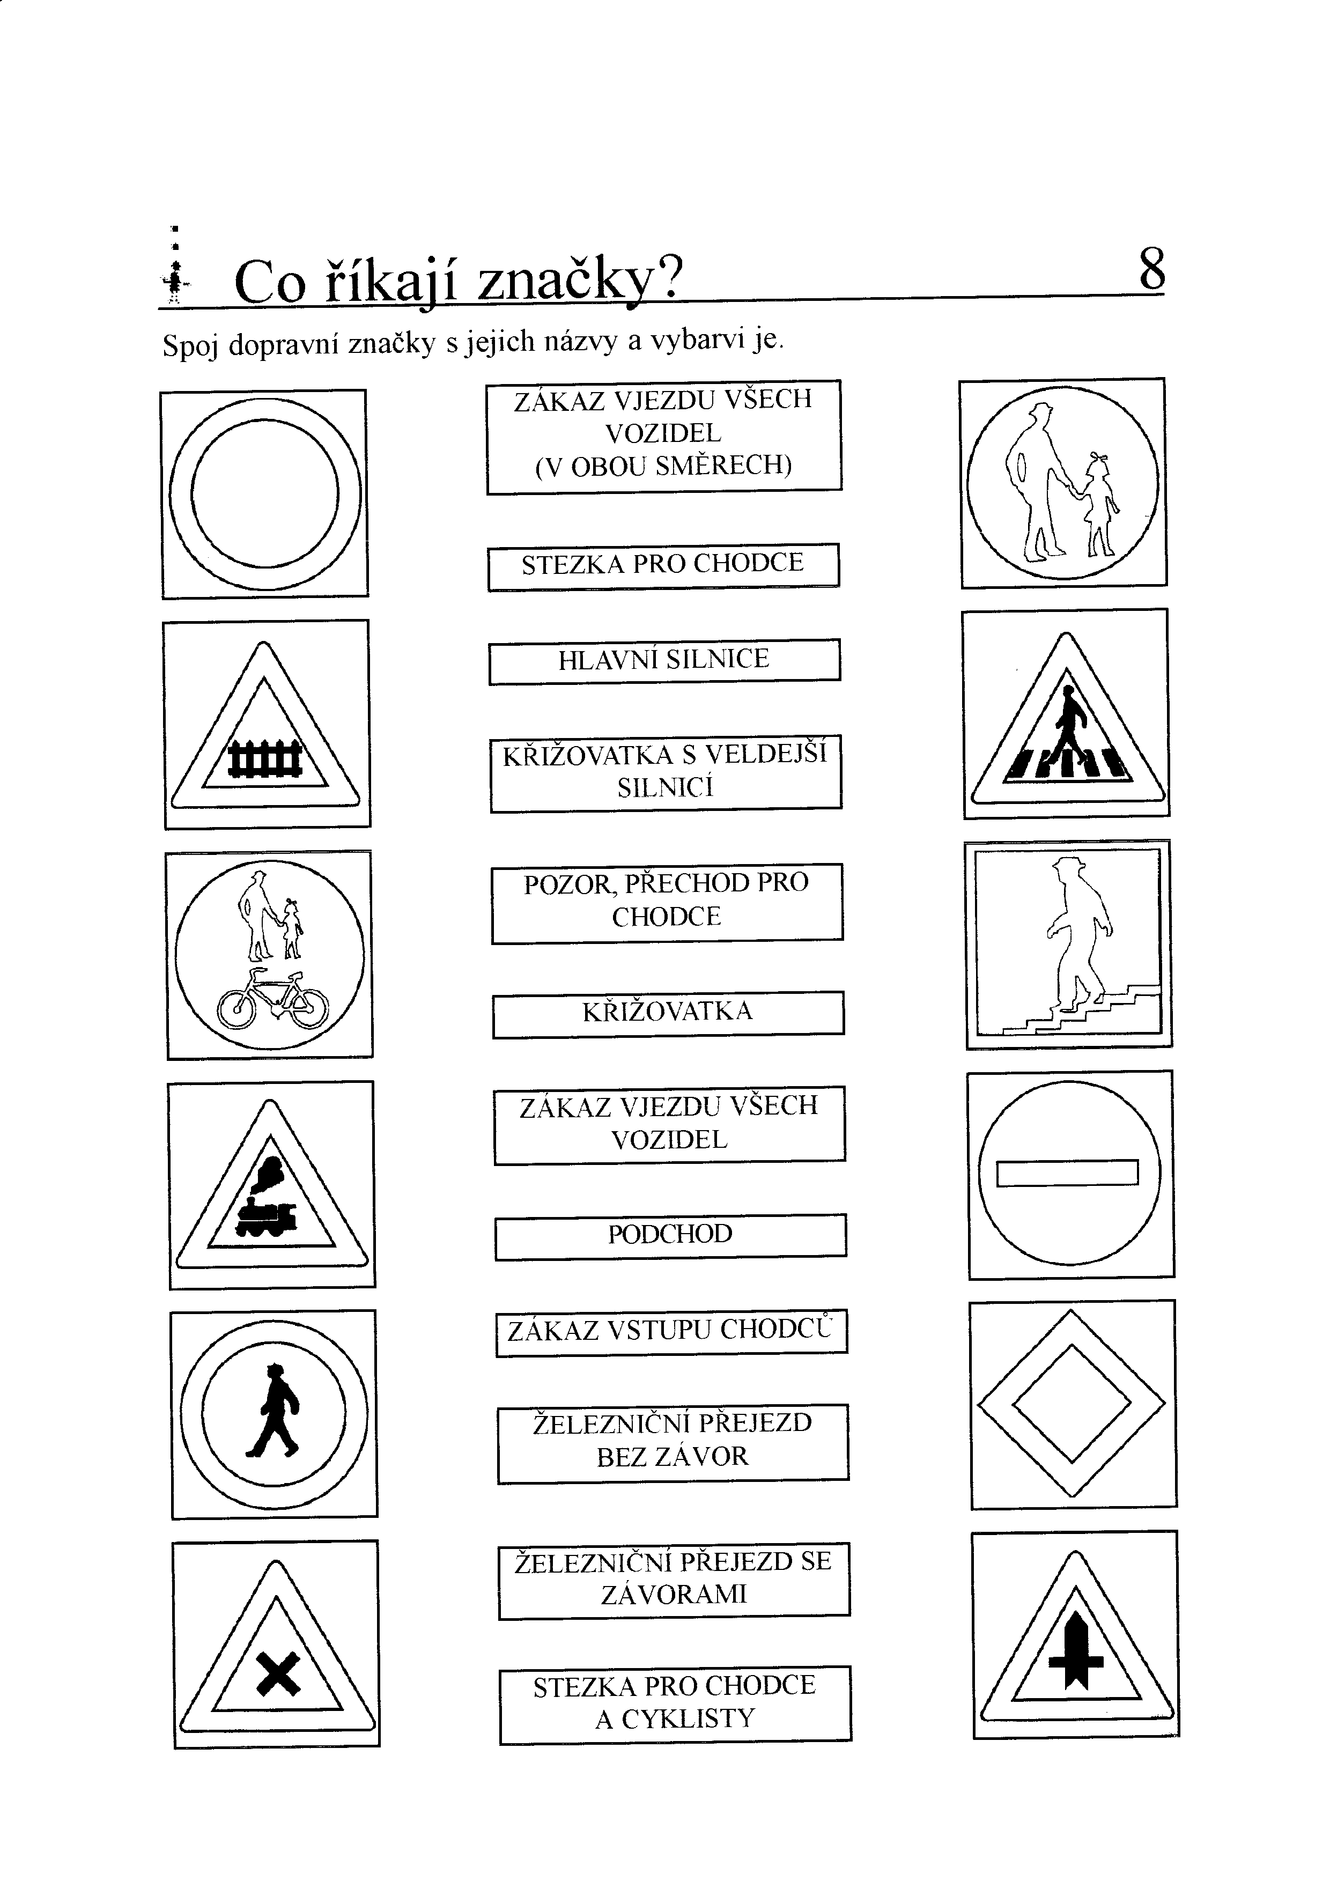
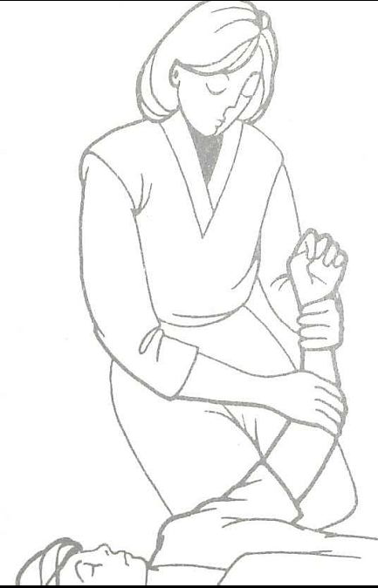 Obr. č. 1

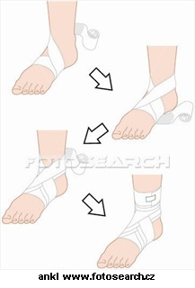Obr. č. 2

